UNIVERSIDAD PERUANA UNIÓN

FACULTAD DE INGENERÍA Y ARQUITECTURA

EP INGENIERÍA AMBIENTAL

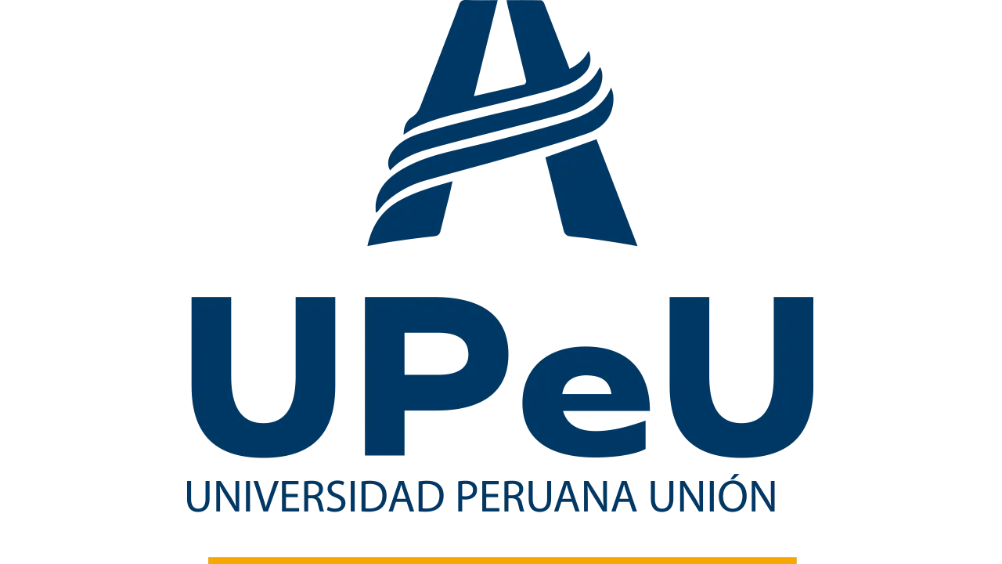

TRATAMIENTO DE AGUAS RESIDUALES EN UNA INDUSTRIA PAPELERA POR EL METODO DE FLOCULACIÓN Y COAGULACIÓN EMPLEANDO FECULA DE PAPA

**CURSO**

Investigación II

**DOCENTE:**

Victor Stive Flores Gomez

**ALUMNOS**

Ursula Brigit Obispo Orozco, Ariana Tafur Apolinario, Yasumi Castañeda Lopez

TRATAMIENTO DE AGUAS RESIDUALES EN UNA INDUSTRIA PAPELERA POR EL METODO DE FLOCULACIÓN Y COAGULACIÓN EMPLEANDO FECULA DE PAPA

Tabla de contenido

1. IDENTIFICACIÓN DEL PROBLEMA 4

2. OBJETIVOS 4

2.1. Objetivo General 4

Evaluar el tratamiento de aguas residuales de una industria papelera por el proceso de coagulación-floculación empleando fécula de papa 4

2.2. Objetivos Específicos 4

3. HIPÓTESIS DE LA INVESTIGACIÓN 5

3.1. Hipótesis General 5

3.2. Hipótesis Especifico 5

4. JUSTIFICACIÓN 5

5. ESTADO DEL ARTE 6

6. Materiales y métodos 7

6.1. Descripción del ámbito de estudio 7

6.2. Obtención de datos 8

6.2.1. Parámetros fisicoquímicos 8

6.2.2. 1.2 Demanda Química de Oxígeno (DQO, mg/l): 8

7. Tratamientos a seguir 9

8. Pretratamiento: 10

8.1. Recogida y almacenamiento inicial del agua residual: 10

8.2. Análisis y caracterización del agua residual: 10

8.3. Acondicionamiento inicial: 10

8.4. Tratamiento (Test de Jarras con Fécula de Papa): 10

8.4.1. Test de Jarras con coagulante y fécula de papa 10

8.4.2. Sedimentación y clarificación 11

8.5. Postratamiento: 11

8.5.1. Filtración final 11

8.5.2. Almacenamiento y reutilización 11

9. Diseño estadístico 11

9.1. Análisis de la calidad de la fécula 12

9.2. Análisis morfológico del almidón 12

9.3. Análisis estadístico 12

10. bibliografia 14

1. IDENTIFICACIÓN DEL PROBLEMA

Una mala gestión de las aguas residuales en el sector papelero puede causar impactos no deseados de los residuos hacia el medio ambiente afectando a diversos tipos de ecosistemas (Mandal et al., 2023) estas aguas contienen un gran número de compuestos orgánicos y colorantes ocasionando degradación de la flora y fauna acuática, de esa manera da paso a la incrementación de lo gases de efecto invernadero (GEI) por la cantidad de químicos que desembarcan en la fuente natural (Gholami et al., 2022)

Las aguas residuales de la industria del papel reciclado por lo general generan una gran cantidad de volúmenes de aguas residuales con altos niveles de solidos en suspensión y microorganismos (Athar et al., 2023)

La cloración llega a ser un problema más ya que es el método más utilizado para inactivar microorganismos patógenos en aguas residuales ( [Liberti et al., 2003](https://www.sciencedirect.com/science/article/pii/S0959652614011196?via%3Dihub#bib21) ) este método a largo plazo puede generar subproductos de cloración específicamente compuestos orgánicos sintéticos que representan un riego para salud humana (Rodriguez, Rodriguez, Serodes, & Sadic, 2007)

Por el alto contenido orgánico la contaminación sigue aumentando a escala mundial, especialmente en el sector de papelero (Merah et al., 2023)

En el continente asiático los cuerpos de aguas se han vuelto excesivamente contaminados, emplearon carbón activado preparado a partir de lodos de aguas residuales de fábricas de papel para poder eliminar el cloranfenicol (CAP) que afectan de manera directa a los niños prematuros a través de un síndrome llamado grey (Aziz et al., 2023).

Un claro ejemplo de problema para el tratamiento de aguas residuales de la industria papelera es que tiene por ejemplo Vietnam que según estudios, sus plantas de tratamiento carecían de mecanismos para depurar el plásticos en las aguas residuales (Pham et al., 2024b).

De ese mismo modo Finlandia se enfrenta a retos en el control de la Demanda Química de Oxígeno (DQO) en el tratamiento de sus aguas residuales (Ahmed & Vilkko, 2024)

1. OBJETIVOS
   1. Objetivo General

Evaluar el tratamiento de aguas residuales de una industria papelera por el proceso de coagulación-floculación empleando fécula de papa

* 1. Objetivos Específicos
* Evaluar la calidad de las aguas residuales tratadas por el sistema de tratamiento de aguas.
* Evaluar la eficiencia del sistema de tratamientos de agua en la reducción de niveles de contaminantes.

1. HIPÓTESIS DE LA INVESTIGACIÓN
   1. Hipótesis General

El uso de fécula de papa como agente de floculación y coagulación en el tratamiento de aguas residuales remueve de manera significativa los contaminantes presentes en el agua residual de la industria papelera.

* 1. Hipótesis Especifico

HE1: La calidad del agua se encuentra dentro de los LMP normados

HE2: El sistema de tratamiento de aguas reduce en mas de 50% los contaminantes presentes en el agua residual de la industria papelera.

1. JUSTIFICACIÓN

El tratamiento de aguas residuales es un desafío crucial en la gestión ambiental y la sostenibilidad. Los métodos convencionales de coagulación y floculación suelen emplear productos químicos que, aunque efectivos, pueden ser costosos y tener impactos negativos en el medio ambiente, como la generación de lodos tóxicos y la introducción de sustancias no biodegradables en los ecosistemas acuáticos (Metcalf & Eddy, 2003) . La búsqueda de alternativas más sostenibles y económicas es, por lo tanto, de vital importancia para garantizar un manejo ambientalmente responsable y económicamente viable de los recursos hídricos (WHO, 2006) .

La fécula de papa, un subproducto natural y abundante de la industria alimentaria, presenta una solución prometedora. Su aplicación en procesos de floculación y coagulación no solo aprovecha un recurso renovable y biodegradable, sino que también puede reducir significativamente los costos operativos asociados con el tratamiento de aguas residuales (Liu & Liao, 2002) . Al ser un material natural, la fécula de papa minimiza la generación de residuos químicos peligrosos y es segura para el medio ambiente, lo que contribuye a la protección de la biodiversidad y la salud de los ecosistemas acuáticos (Adin & Alfi, 1994) .

Además, la implementación de fécula de papa en el tratamiento de aguas residuales puede fomentar prácticas más sostenibles en la industria y en las comunidades, alineándose con los objetivos globales de desarrollo sostenible y protección ambiental (United Nations, 2015) . Esto incluye la promoción de tecnologías verdes que no solo cumplen con los estándares de calidad del agua, sino que también mejoran la eficiencia y la sostenibilidad de los procesos de tratamiento (Jiang, 2015) .

La investigación y validación de la eficacia de la fécula de papa en el tratamiento de aguas residuales abrirán nuevas oportunidades para el uso de materiales naturales en la ingeniería ambiental. Este enfoque puede ser particularmente beneficioso en áreas rurales o en países en desarrollo, donde los recursos económicos para tratamientos convencionales son limitados (WHO, 2006) . Además, puede estimular el desarrollo de la economía local mediante el aprovechamiento de subproductos agrícolas (Vandamme et al., 2012) .

1. ESTADO DEL ARTE

La ley esencial para toda empresa es la N° 28611, ley general del ambiente establece el marco legal para la gestión del Medio Ambiente y de los recursos naturales del País. El Estado desarrolla e implementa a través de sus unidades estructurales e instituciones relevantes. Políticas, normas, instrumentos, incentivos y sanciones necesarios Garantizar el uso efectivo de los derechos y el cumplimiento de las obligaciones de las leyes mencionadas

En el caso de tratamiento de aguas residuales con almidón se logró mediante un floculante dual que combina quitosano catiónico y ácido poliglutámico. Estudios mecánicos mostraron que el quitosano neutraliza las cargas negativas y el ácido agrega partículas, logrando altas tasas de remoción de turbidez, la dosificación de quitosano demostró mejor eficiencia y un amplio rango de pH. Superando a floculantes tradicionales en la eliminación de contaminantes como demanda química de oxígeno, nitrógeno, entre otros (Li, y otros, 2020).

Se evaluaron cinco tipos diferentes (N50, N100, N200, PVDF y PES) de membranas de ultrafiltración para tratar aguas residuales de la producción de papa, se observo que estas membranas presentaron una disminución inicial significativa en un flujo de 15 y 25 min de operación, estabilizándose. Tras la ultrafiltración, la transmisión de luz aumenta notablemente con altas tasas de eliminación de solidos saludables, proteínas solubles y DQO para esto las dos membranas que más es eficiente es N50 y PVDF debido a que recuperan compuestos orgánicos de las aguas residuales (Yang, Liu, Xu, Kong, & Liao, 2021).

Las aguas residuales de la producción de papa presentan dificultades para ser tratadas eficientemente con métodos biológicos, los métodos fisicoquímicos muestran baja eficiencia implicando así una carga considerable para los procesos. En este estudio recientemente se utilizó un catalizador para que pueda descomponer rápidamente las sustancias químicas mejorando así la eficiencia de las aguas residuales, eliminando un 87,57% de DQO y un 97,89% de turbidez (Xue, Zhang, & Xu, 2019).

Se busco una mejora para el tratamiento de aguas residuales de almidón de papa mediante precipitación de coagulantes y determinar las condiciones óptimas, evaluando así diferentes coagulantes, pH y la eliminación de DQO y turbidez. Se encontró que una sustancia el cloruro férrico de poli aluminio fue el más efectivo reduciendo la carga eficiente de aguas residuales (Tian, Shi, Lin, & Zheng, 2013).

Se realizaron experimentos simulados para evaluar la eficiencia de tres tipos de floculantes (PAC, PFC, PAM) para reducir las aguas residuales de almidón de papa, determinando que el PAC fue el más efectivo en este estudio logrando eliminar el 42.6% de DQO y el 57.6% de proteínas en aguas residuales (Xu, Wang, & Zhao, 2011).

Durante la producción de almidón de papa, se genera aguas residuales con altas concentraciones de ácidos orgánicos, cuyo vertido directo podría causar contaminación ambiental grave (Li, y otros, 2010).

En el oeste de China sus aguas residuales de almidón de papa son una fuente de contaminación debido a su alta carga de materia orgánica, para ello se a desarrollado un biorreactor móvil llamada anaerobico-aerobico. Logro minimizar la demanda química de oxígeno en un 98,7% llegando a alcanzar valores de DQO en un efluente inferior (Wang, Wang, Ma, He, & Zhao, 2009).

En otro de los casos obtuvieron como estudio un biorreactor anaeróbico de lecho de espuma para tratar las aguas residuales con una retención de alta biomasa. Analizaron los efectos y las varianzas de la carga de demanda química de oxígeno y el tiempo de retención hidráulica sobre la digestión anaeróbica y el pH en condiciones estables. Pudiendo demostrar una eficiencia máxima de eliminación de DQO (B.N. & Kumar, 1997).

La producción de almidón de papa genera aguas residuales con altas concentraciones de DQO, el método que más se puede reconocer es el anaerobico-aerobico buscando mantener una concentración adecuada de DQO permitiendo eliminar biológicamente el nitrógeno y fosforo en la segunda etapa aeróbica, llegando a un método mas efectivo para aguas residuales con bajos ratios de DQO y altas concentraciones de nitrógeno (U. & C.F., 1993).

1. Materiales y métodos
   1. Descripción del ámbito de estudio

El lugar de estudio de esta investigación es la fábrica de papel en Ñaña-Chaclacayo teniendo como coordenadas 11°59'25"S ; 76°49'36”N , se encuentra cerca de la carretera central , el lugar de estudio tiene un área de 94,371.51 m2 y un perímetro de 1,227.86 m.

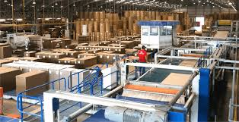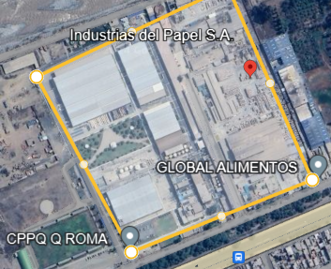

Ilustración 1 área del lugar estudiado

* 1. Obtención de datos

Para la obtención de estos datos nos basamos en el protocolo de monitoreo de Gestión ambiental, para la verificación del cumplimiento de los LMP y de los instrumentó de Gestión Ambiental, nos dirigimos al Artículo 4 D.S N° 003-2010-MINAM , el Decreto Supremo N° 004-2017-MINAM

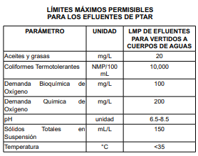

Ilustración 2 LMP D.S MINAM

* + 1. Parámetros fisicoquímicos
       1. Demanda Bioquímica de Oxígeno (DBO5,20 ,mg/l):

Para la toma de muestra de este parámetros nos guiamos del Protocolo Monitoreo de Calidad Recursos hídricos , el cual nos indica que debe implementarse los PPT necesarios como guantes y guardapolvos , se realizara una toma simple el cual se necesita un recipiente de vidrio o plástico tiene que estar esterilizado y rotulado con el nombre del parámetro, el volumen esencial es de 1000ml para ello utilizaremos una probeta de 1000ml para visualizar y obtener la muestra exacta, después de la toma del parámetro este pasa a ser refrigerado 4.C° y transportado en un cooler especial, para su análisis antes de las 24 horas de su refrigeración en un laboratorio certificado por INACAL según el Articulo 4 del D.S 003-2010- MINAM numeral 4.3 ,

* + 1. 1.2 Demanda Química de Oxígeno (DQO, mg/l):

Este parámetro requiere de un envase de plástico o vidrio previamente esterilizado del 100ml, extraemos la muestra del punto escogido con una probeta de 200ml para visualizar su volumen y no excedernos de la medida, esta muestra es refrigera a 4.C° si la muestra no va a ser analizada de inmediato se le agrega H2SO4 hasta alcanzar un pH<2 encontramos esta información en el protocolo N° 273-2013 en el anexo II .

* + - 1. PH:

El PH es un parámetro que puede ser analizado in situ con el instrumento fotómetro multiparámetro para ello tenemos que tener nuestros PPT correspondientes para tomar una muestra de 50ml con una probeta de 50 ml y vertirla en un vaso de vidrio previamente esterilizado ( Anexo N° II) para su análisis de PH, este parámetro solo se realiza 2 veces en el monitoreo el antes de ser tratado y el después para su evaluación final (Hanna)

* + - 1. TEMPERATURA

La temperatura debe ser tomada en el punto designado con el termómetro flexible este instrumento previamente calibrado, para ello se toma una muestra con una probeta de 1000ml para que pueda ser vertida en un vaso de vidrio previamente esterilizado .

1. Tratamientos a seguir
   * + 1. Pre tratamiento

El pretratamiento tiene como objetivo separar del efluente la mayor cantidad posible de materias que por su naturaleza provocan problemas en tratamientos posteriores (Metcalf & Eddy, 2003). El agua cruda suele pasa por un pretratamiento que abarca diversas operaciones físicas. Tiene como objetivo separar del agua la mayor cantidad posible de las sustancias que, debido a su naturaleza o tamaño, podrían causar dificultades en los procesos de tratamiento posteriores. Una estación de tratamiento puede incorporar una o varias de estas operaciones, dependiendo de la importancia y la calidad del agua cruda (Droste, 1997).

* + - 1. Coagulación y Floculación

Estos procesos son complementarios entre sí y, con la ayuda de compuestos químicos, permiten la separación de una suspensión coloidal en condiciones de velocidad satisfactoria. El proceso implica dos acciones diferentes:

* + - * 1. Coagulación:

Es una reacción química que desestabiliza coloides y emulsiones al neutralizar sus cargas eléctricas. Se logra mediante la dosificación de reactivos químicos y agitación vigorosa para una mezcla rápida. El agente químico puede inducir la coagulación mediante agregación o absorción, contrarrestando fuerzas repulsivas o modificando la hidrofilia de las partículas. Los coagulantes comunes son sales de aluminio o hierro, y en ocasiones, polielectrolitos catiónicos (Droste, 1997).

* + - * 1. Floculación:

La floculación, a diferencia de la coagulación, no es una reacción química. Se lleva a cabo con agitación moderada que no destruye los flóculos ya formados. Durante este proceso, los coloides descargados se agrupan para formar flóculos más grandes, que luego precipitan por gravedad. Esto se logra manteniendo tiempos de retención de 15 a 30 minutos (Metcalf & Eddy, 2003).

1. Pretratamiento:
   1. Recogida y almacenamiento inicial del agua residual:

El agua residual se recolecta desde las diferentes fuentes dentro de la planta de papel, como el proceso de producción y limpieza de equipos.

* 1. Análisis y caracterización del agua residual:

Antes de proceder con el tratamiento, se realiza un análisis detallado del agua residual para determinar sus características físicas, químicas y biológicas. Esto incluye la medición de parámetros como pH, demanda química de oxígeno (DQO), demanda bioquímica de oxígeno (DBO) (Davis, 2018).

* 1. Acondicionamiento inicial:

En algunos casos, el agua residual puede requerir acondicionamiento inicial para ajustar el pH o remover sólidos gruesos, separadores físicos antes de entrar al proceso de test de jarras (Shaw, 2019).

* 1. Tratamiento (Test de Jarras con Fécula de Papa):
     1. Test de Jarras con coagulante y fécula de papa

Se realiza el procedimiento descrito anteriormente, donde se añade un coagulante (como sulfato de aluminio) para neutralizar las cargas eléctricas y facilitar la aglomeración de partículas. Luego, se añade fécula de papa como floculante natural para formar floculantes más grandes que sedimenten más fácilmente (Crittenden et al., 2020).

* + 1. Sedimentación y clarificación

Después de la mezcla y la sedimentación en las jarras, se observa y evalúa la claridad del agua. La eficacia del tratamiento se determina por la cantidad de partículas y contaminantes que se eliminan o se separan del agua residual.

* 1. Postratamiento:
     1. Filtración final

El agua clarificada que sale del proceso de test de jarras puede pasar por una etapa de filtración adicional para eliminar partículas finas y residuos que no se han sedimentado completamente durante el tratamiento.

* + 1. Almacenamiento y reutilización

El agua tratada puede almacenarse temporalmente antes de su liberación al medio ambiente o ser reutilizada dentro del proceso industrial, según las regulaciones ambientales y los requerimientos específicos de la planta de papel.

1. Diseño estadístico

Para poder evaluar de manera eficaz los parámetros fisicoquímicos se realiza un pretratamiento y postratamiento utilizando la prueba de jarras ya que determina bien el proceso de coagulación y de floculación para poder bajar las condiciones óptimas.

Para medir los datos que se presentan en estos estudios, se ha plasmado utilizar la plataforma de Rstudio ya que mediante códigos nos ayuda a interpretar y desarrollar gráficos dentro del programa, en base a diferentes etapas. Pero para ello se utiliza una herramienta que es muy indispensable que es el Excel ya que este nos permite separa los datos por celdas y poder interpretar los resultados (González, 2019).

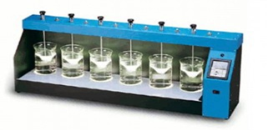

Ilustración 2. Prueba de jarras para medir los parámetros fisicoquímicos

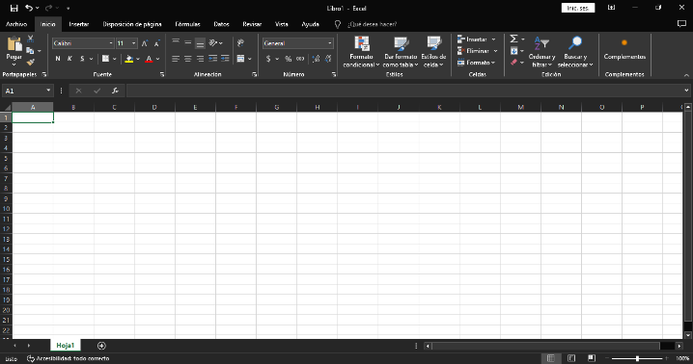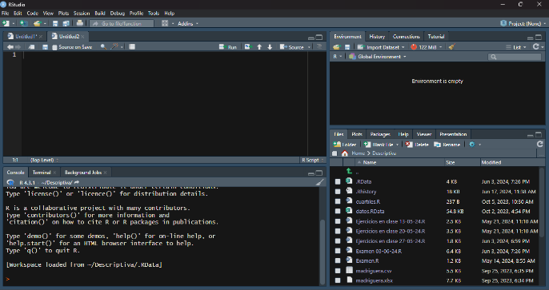

Ilustración 3. aplicaciones a utilizar para diferenciar data

* 1. Análisis de la calidad de la fécula

Esta investigación se le es empleada el diseño experimental factorial aleatoria, Para poder hallar mejores resultados en este estudio se utilizó una ecuación que nos permita evaluar porcentajes de remoción de contaminantes de una manera eficiente.

%de cascara de papa = $\frac{\left(cantidad inicial\right)-(cantidad final)}{(cantidad inicial)}*100$

Formula 1. Fórmula para hallar la cascara de papa

* 1. Análisis morfológico del almidón

En esta parte se va a determinar el aprovechamiento de absorción de agua a través de la fécula y destilar la fécula a medida que va aumentando la temperatura de esta. (Bonilla, 2019)

* 1. Análisis estadístico

Para este análisis se tiene un procedimiento de programas estadísticos el cual es el ANOVA, ya que puede obtener resultados más específicos y poder verificar si existe una gran diferencia de las muestras a través de cada método. Para ello se está considerando un nivel de confianza del 95%, considerando un nivel significativo de mayor o menor que alfa (0.5). También se utilizó una prueba de comparación con los códigos de Tukey para poder determinar las diferencias (Bonilla, 2019).

1. bibliografia

Bibliografia

Athar, M., Nawaz, M., Nadeem, H., Rashid, M. I., Umer, A., Iqbal, J., & Aadil, M. A. (2023). Catalytic Ozonation in Pulp and Paper Industry Wastewater Treatment: A Bibliometric Analysis. In *ChemBioEng Reviews* (Vol. 10, Issue 5). https://doi.org/10.1002/cben.202300006

Gholami, M., Ghaneian, M. T., Fatemi, S. S., Talebi, P., & Dalvand, A. (2022). Investigating the efficiency of coagulation and flocculation process in wastewater treatment of paper and cardboard recycling industry. *International Journal of Environmental Analytical Chemistry*, *102*(17). <https://doi.org/10.1080/03067319.2020.1804891>

Adin, A., & Alfi, M. (1994). Flocculation and coagulation with natural polymers. Journal of Water Supply: Research and Technology—AQUA, 43(2), 104-113.

Vandamme, D., Foubert, I., Fraeye, I., Meesschaert, B., & Muylaert, K. (2012). Flocculation of Chlorella vulgaris induced by high pH: Role of magnesium and calcium and practical implications. Bioresource Technology, 105, 114-119.

World Health Organization. (2006). Guidelines for the safe use of wastewater, excreta and greywater. Volume 1: Policy and regulatory aspects. WHO.

Liu, T., & Liao, Q. (2002). Potato starch as a natural coagulant for dye wastewater treatment. Water Research, 36(10), 2555-2562.

Jiang, J. Q. (2015). The role of natural organic matter in drinking water treatment processes. Chemosphere, 146, 100-113.

United Nations. (2015). Transforming our world: The 2030 Agenda for Sustainable Development. United Nations General Assembly.

Metcalf & Eddy, Inc. (2003). Wastewater Engineering: Treatment and Reuse. McGraw-Hill Education.

Droste, R. L. (1997). Theory and Practice of Water and Wastewater Treatment. John Wiley & Sons.

Metcalf & Eddy, Inc. (2003). Wastewater Engineering: Treatment and Reuse. McGraw-Hill Education

Droste, R. L. (1997). Theory and Practice of Water and Wastewater Treatment. John Wiley & Sons.

Vandamme, D., Foubert, I., Fraeye, I., Meesschaert, B., & Muylaert, K. (2012). Flocculation of Chlorella vulgaris induced by high pH: Role of magnesium and calcium and practical implications. Bioresource Technology, 105, 114-119.

Jiang, J. Q. (2015). The role of natural organic matter in drinking water treatment processes. Chemosphere, 146, 100-113.

Adin, A., & Alfi, M. (1994). Flocculation and coagulation with natural polymers. Journal of Water Supply: Research and Technology—AQUA, 43(2), 104-113.

Liu, T., & Liao, Q. (2002). Potato starch as a natural coagulant for dye wastewater treatment. Water Research, 36(10), 2555-2562.

World Health Organization. (2006). Guidelines for the safe use of wastewater, excreta and greywater. Volume 1: Policy and regulatory aspects. WHO

.